Публикация для родителей. Современные художники.
Владимир Румянцев и его серия картин « Петербургские коты».

Владимир Румянцев родился в 1957 году в Череповце, рисовать начал в возрасте четырёх лет. С 1972 года проживает в Санкт-Петербурге. Окончил художественную школу им. В.А. Серова. В дальнейшем, закончил Санкт-Петербургский государственный институт живописи, скульптуры и архитектуры имени И. Е. Репина. Принимал участие во многих выставках по всей стране, его работы можно увидеть в восьми различных музейных коллекциях России, а также в частных коллекциях Германии, США, Великобритании, Финляндии и Швеции.
Художник пишет в основном акварелью, в его работах много юмора и сарказма.
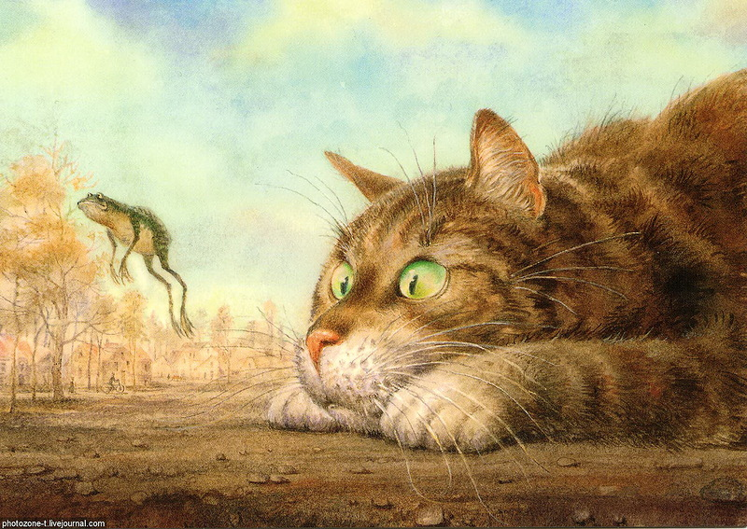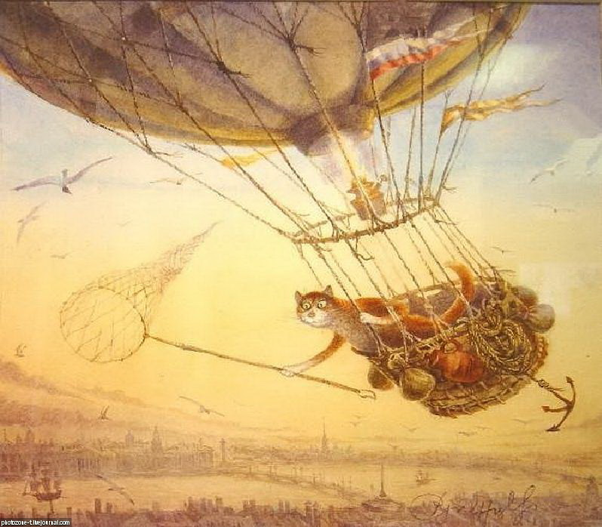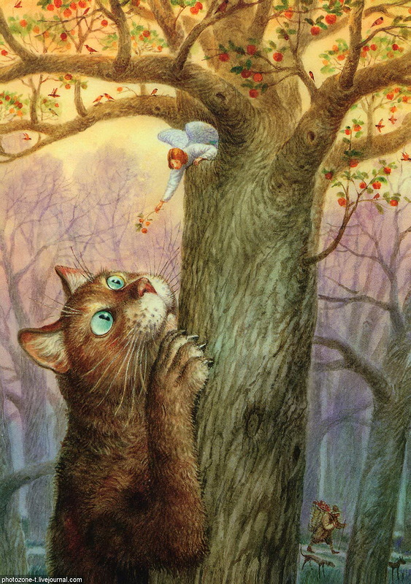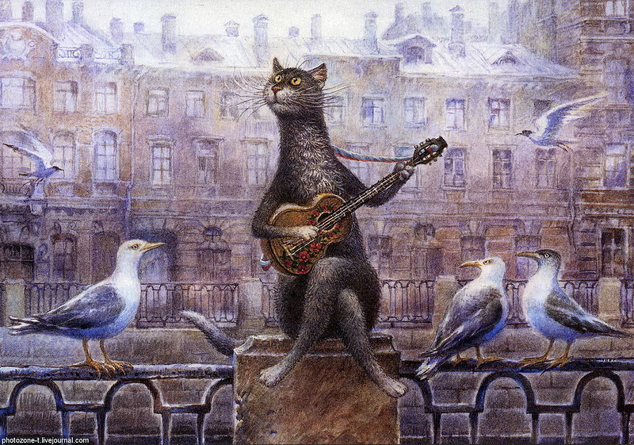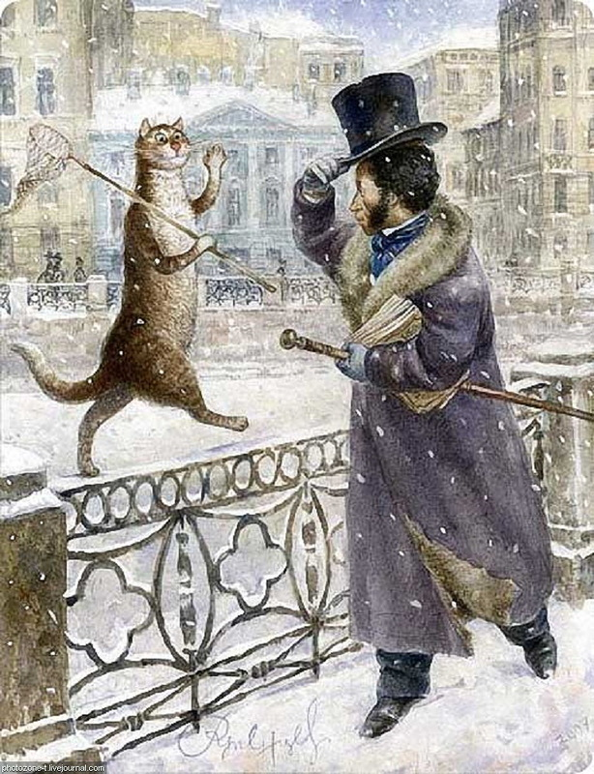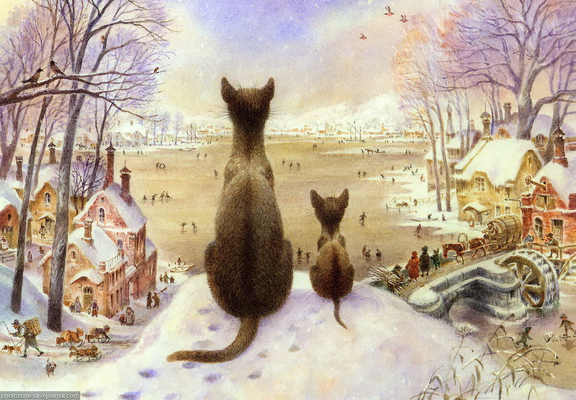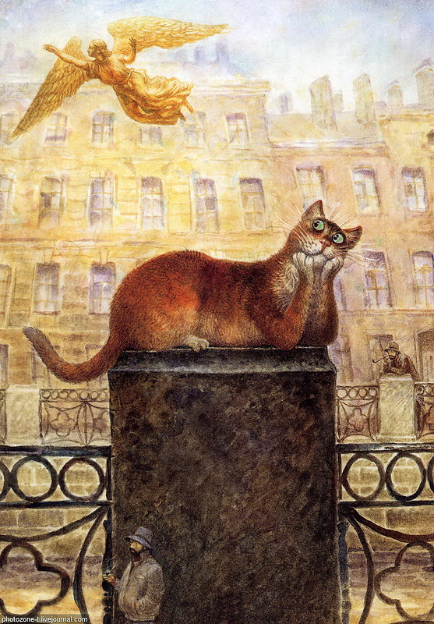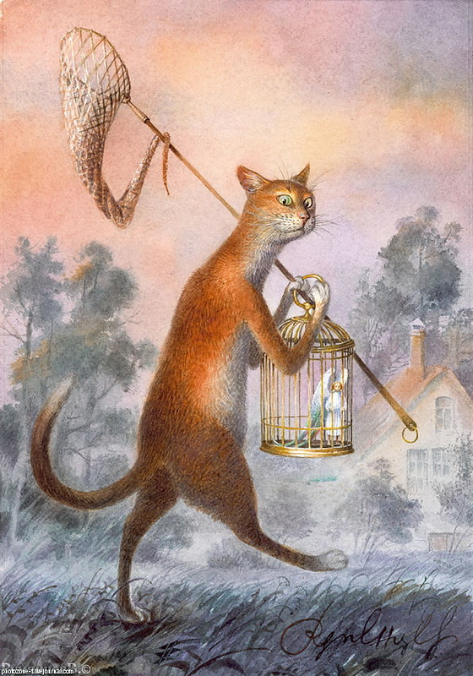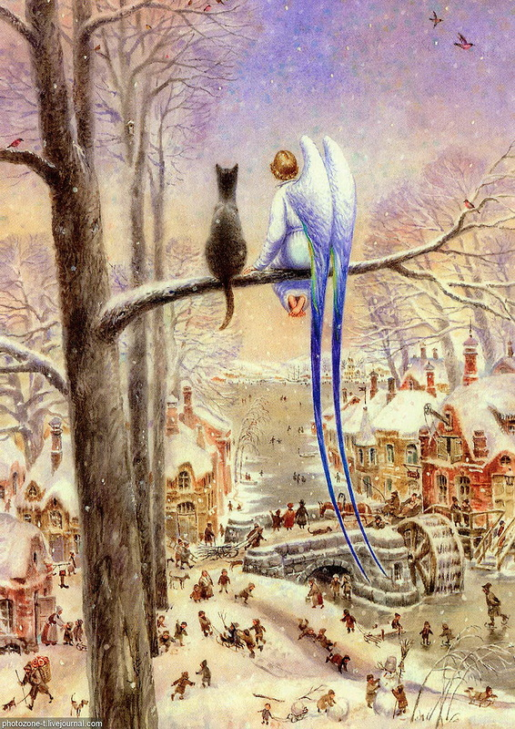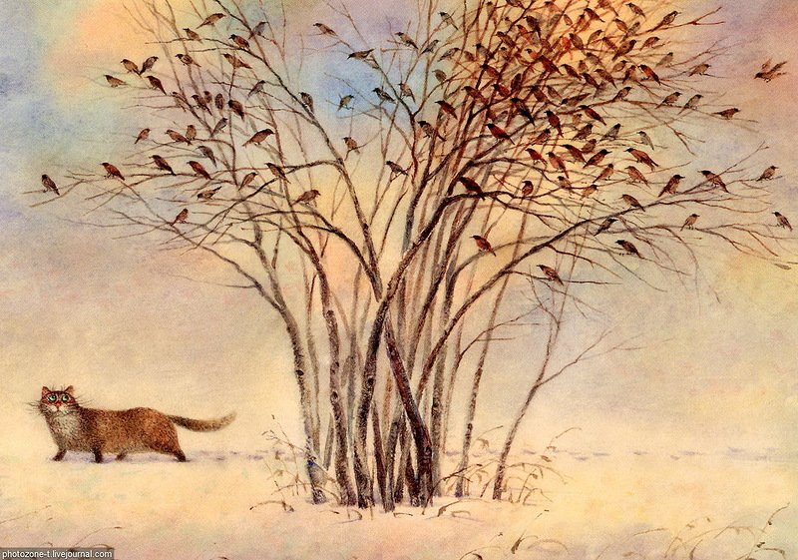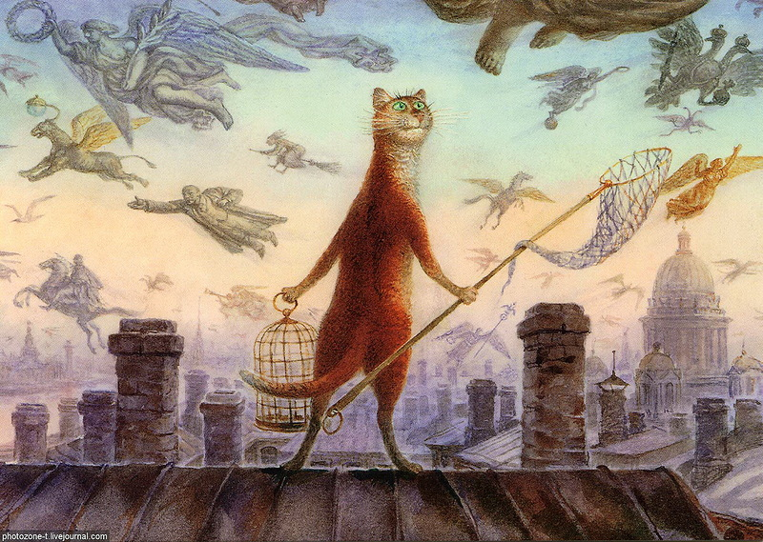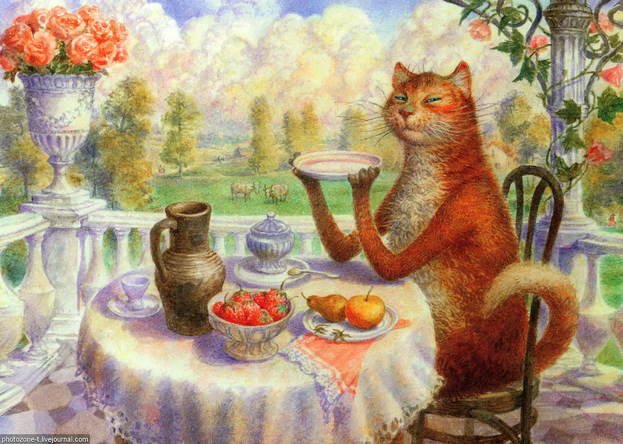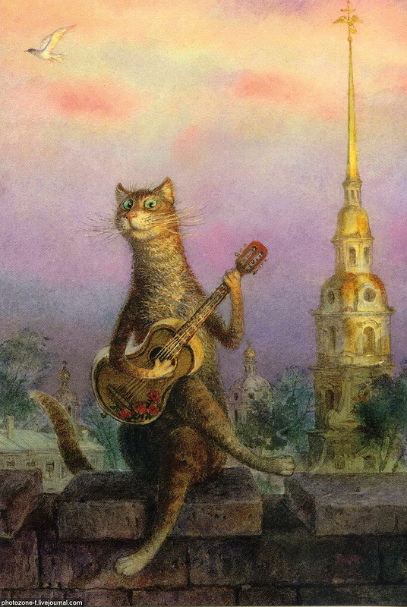
Подборка известных картин художника Владимира Румянцева из серии "Коты Петербурга".

